Задание I.3.5. Помоги лошадке дойти до луга (проведение линий справа налево карандашом, пальцем, пальчиковыми красками, мелками, фломастером).
Вариант 1.
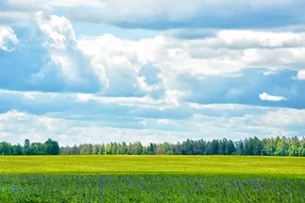 |  | 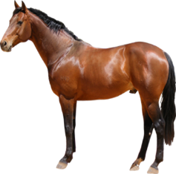

Вариант 2.
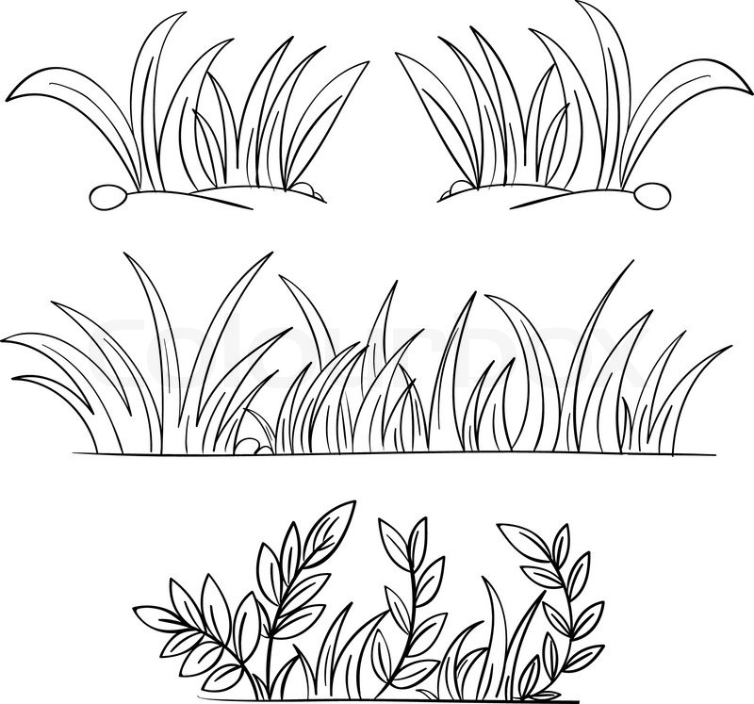 |  | 